L’ Ecole priv$\acute{e}$e Islamique Nour el maarif
Mati$\grave{e}$re:Français R$\acute{e}$vision(5 $\grave{e}$me ann$\acute{e}$e 2025)
Classe:5$\grave{e}$me ann$\acute{e}$e
1-Ecris le Mot Convenable pour chaque image:
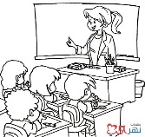 |  | 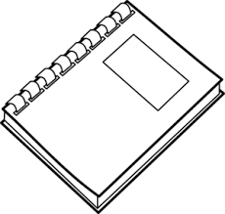  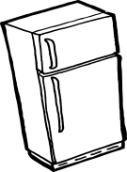 |  | 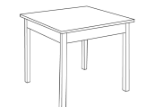
............................... | ………………….. | …………………. | ………………………. | ………………………
2-Choisis par (le – la – l’- les ):
1-C’est ………….. orange.
2-Ce sont ……………….. tapis.
3- C’est ………….. citron.
4-Ce sont………………… tomates.
5- C’est ………….. p$\hat{e}$che.

3-Pr$\acute{e}$sente – Toi? ($\acute{E}$cris 6 Phrases):
1-…………………………………………………
2-……………………..………………………….
3-………………………………………………..
4-……………………..…………………………
5-………………………………………………..
6-…….………………………………….........

